Лабораторная работа 2

«Определение предела прочности клеевых соединений на срез при склеивании алюминиевого сплава клеем ЭДП»

по курсу «Сварка пластмасс и склеивание материалов»

Цель работы: изучить технологические особенности склеивания металлов.
Задачи
- Изучить особенности склеивания листовых нахлесточных образцов из алюминиевого сплава.
- Приготовить клеевой состав.
- Склеить детали из алюминиевого сплава.
- Оценить качество формирования сварного соединения и его механические характеристики.

1. Порядок запуска виртуальной лабораторной работы (ВЛР)
1.1. Получите доступ к виртуальному рабочему столу. Инструкция по получению доступа прилагается к заданию в курсе.
1.2. Откройте на виртуальном рабочем столе папку Лабораторные работы, выберите папку Professional group, в ней запустите двойным щелчком программу Выполнить.
1.3. Одинарным щелчком выберите группу «Сварочное производство».
1.4. Из развернувшегося перечня выберите одинарным щелчком лабораторную работу «Определение предела прочности клеевых соединений на срез при склеивании алюминиевого сплава клеем ЭДП».
1.5. По одинарному щелчку вам доступны файлы ВЛР: Методические материалы и Виртуальная лаборатория (рис. 1).
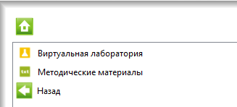
Рис. 1. Файлы ВЛР
Для выхода из Методических материалов используется кнопка (стрелка «влево» на зеленом фоне в левом нижнем углу экрана). Для выхода из Виртуальной лаборатории – клавиша F10.
Используйте сочетание клавиш Ctrl + Alt, чтобы курсор мыши имел возможность свернуть или уменьшить размер окна виртуального стола. Тогда вы сможете и работать на своем компьютере за пределами виртуального рабочего стола, и возвращаться обратно (рис. 2).
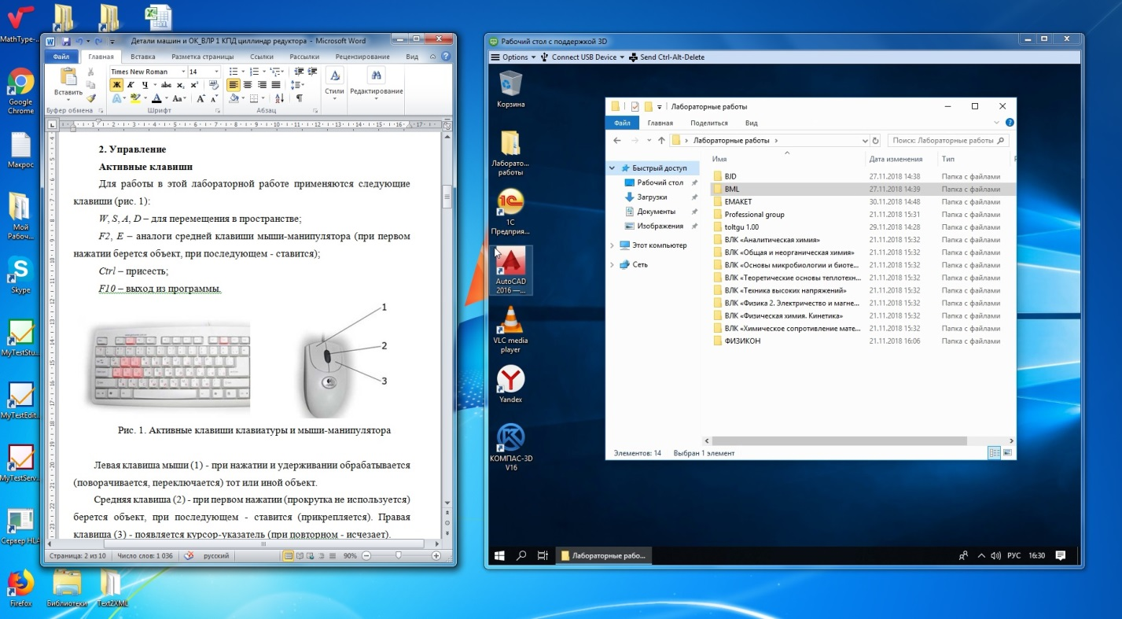
Рис. 2. Личный рабочий стол и виртуальный

2. Материалы и оборудование

2.1. Активные клавиши
В этой лабораторной работе применяются следующие клавиши (рис. 3):
W, S, A, D – для перемещения в пространстве;
Z – визуальное приближение;
Ctrl – присесть;
F10 – выход из программы.
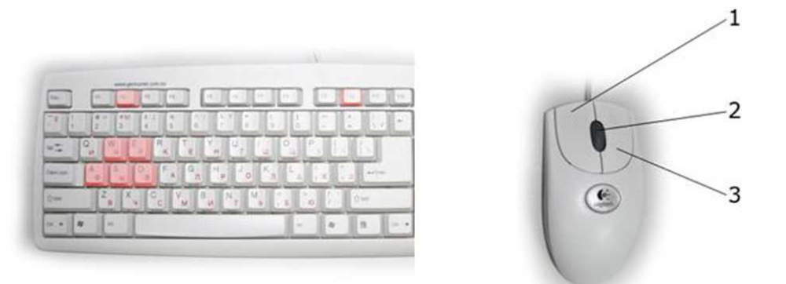
Рис. 3. Активные клавиши клавиатуры и мыши-манипулятора

Левая кнопка мыши (1) при нажатии и удерживании обрабатывает (поворачивает, переключает) тот или иной объект.
Средняя кнопка (2) при первом нажатии (без прокрутки) берет объект, при последующем – ставит (прикрепляет).
При нажатии правой кнопки мыши (3) появляется курсор-указатель (при повторном нажатии – исчезает).
Примечание: при появившемся курсоре невозможно перевести взгляд вверх и в стороны.

2.2. Необходимые инструменты и материалы
Материалы:
- Образцы из сплава АМг.
- Наждачная бумага
- Смола эпоксидная модифицированная.
- Отвердитель.
- Ацетон технический или бензин.
- Вата техническая.
Оборудование:
- Пипетка.
- Разновесы.
- Лабораторные весы.
- Стеклянная палочка.
- Емкость для смешивания компонентов клея.
- Приспособление для установки образцов в печь.
- Муфельная печь МП-2УМ.
- Пирометрический милливольтметр с термопарой ХК.
- Пинцет.
- Разрывная машина УММ-5.
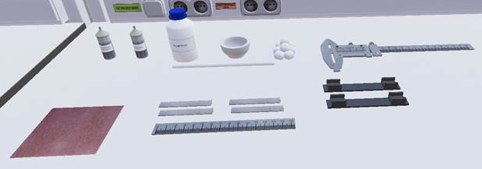
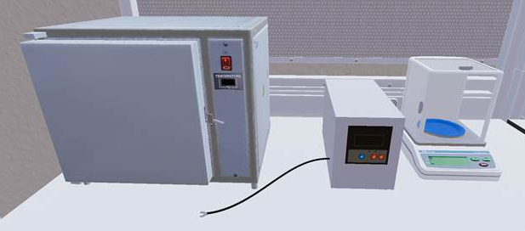
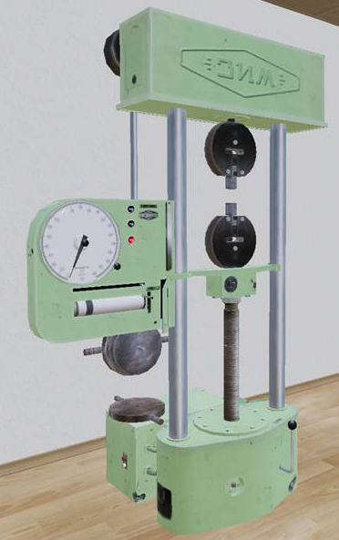
Рис. 4. Материалы и оборудование

3. Краткая теория
Клеи – это вещества или смеси веществ органической, элементоорганической или неорганической природы. Сочетание таких свойств, как хорошая адгезия, высокая механическая прочность в требуемом интервале температур, минимальная усадка при отверждении, дает возможность применять их для прочного соединения различных материалов. Обычно адгезия клея к склеиваемой поверхности превышает когезию внутри клеевой пленки. Поэтому в клеевых изделиях стремятся получить клеевой шов минимальной толщины.
Клеи классифицируют по назначению, типу, химическому составу, способу нанесения, условиям отверждения и т. п.
По назначению клеи подразделяются на конструкционные, неконструкционные и специальные. Конструкционные клеи применяются для передачи динамических и статических нагрузок от одной части изделия к другой, с ней сопряженной, посредством клеевой прослойки. Неконструкционные клеи используют для приклеивания декоративных, изоляционных материалов и покрытий, крепления мелких, не испытывающих нагрузки деталей. К специальным относят такие специфические клеи, как токопроводящие, оптические, медицинские и др.
По отношению к температуре склеивания клеи делятся на термореактивные и термопластичные. Термореактивные клеи могут быть однокомпонентными. Они образуют клеевой шов при отверждении под действием повышенных температур. Двух- или многокомпонентные термореактивные клеи отверждаются под действием катализатора или отвердителя при нормальной или повышенной температуре. Основой таких клеев являются термореактивные смолы. Они в результате химической реакции отверждаются, превращаются в трехмерные твердые вещества. При нагревании они не плавятся, в растворителях не растворяются, а при перегревании разлагаются. К таким смолам относятся эпоксидные, полиэфирные, фенолоформальдегидные, полиуретановые, кремнийорганические и др. Эти смолы являются основой большинства конструкционных клеев. Термопластичные клеи могут быть в виде раствора или дисперсий. Они образуют клеевую пленку вследствие выделения из раствора воды или растворителей. К ним относят также клеи-расплавы, которые склеивают после охлаждения склеиваемых друг с другом деталей до температуры ниже температуры размягчения клея. Термические смолы (поливиниловые, полиакриловые, полиамидные и др.) используются для соединения металлов или пластмасс и обладают хорошей адгезией. Однако обычно их используют в качестве специальных клеев.
По химическому составу конструкционные клеи можно разделить на следующие группы.
- Фенольно-каучуковые (марки ВК-3, ВК-4, ВК-13, ВК-32-200 и др.), дающие прочность при сдвиге 15–25 МПа, теплостойкость 200–300 °С.
- Фенолополивинилацетальные (марки БФ-2, БФ-4, БФ-6, ВС-10Т и др.), прочность соединений при сдвиге 15–30 МПа, теплостойкость 85–180 °С, низкая стоимость.
- Полиуретановые (марки ПУ-2, Вилад-11к и др.), прочность при сдвиге 10–20 МПа, теплостойкость 75–125 °С, высокая ударная вязкость, отверждение водой.
- Кремнийорганические (марки ВК-8, ВК-15 и др.), прочность при сдвиге 10–17,5 МПа, теплостойкость 400–600 °С (длительно), 1000–1200 °С (кратковременно).
- Эпоксидные (марки ЭДП, Д-9, ВК-1, ВК-9, эпоксид П и ПР и др.), прочность при сдвиге 5–30 МПа, теплостойкость 60–125 °С. Они имеют самое широкое распространение, т. к. отверждаются без выделения побочных веществ и обладают малой усадкой. Прочность соединения не зависит от толщины клеевого слоя. Они стойки к действию влаги и растворителей, пригодны для склеивания широкого класса веществ.
Эпоксидные смолы могут быть использованы в виде растворов, замазок, прутков, порошков и пленок. В процессе отверждения клеевая композиция из стадии вязкотекучего состояния, когда она хорошо смачивает склеиваемые поверхности и проникает в поры, переходит в желеобразное и затвердевает. Эпоксидные клеи в зависимости от применяемого отвердителя могут быть холодного и горячего отверждения.
К отвердителям холодного отверждения относятся полиэтиленполиамин (ПЭПА), АФ-2, Л-20 и др. Их вводят в количестве 8…16 весовых частей на 100 весовых частей смолы. Отверждение при комнатной температуре происходит за 24 часа. Ускорить отверждение можно путем подогрева склеиваемого соединения (при 60 °С выдержка 5 ч, при 120 °С – 30 минут, дальнейший подогрев охрупчивает склейку). Клеевые соединения на эпоксидных клеях холодного отверждения проще в изготовлении, однако менее прочны, чем при соединении на клеях горячего отверждения.
В качестве отвердителей горячего отверждения используют ангидриды некоторых органических кислот (малеиновой, фталевой и др.). Их вводят в смолу в количестве до 70 весовых частей на 100 весовых частей смолы. Отверждение клея начинается при температуре выше 100 °С (при 130 °C выдержка 3 часа, при 260 °С выдержка 20 минут).
Ангидриды кислот могут вводиться в клеевые композиции задолго до иx применения без опасности самопроизвольного отверждения при комнатных температурах.
Количество вводимого отвердителя существенно влияет на свойства клеевых соединений, поэтому уточняется опытным путем и тщательно контролируется при приготовлении клея.

Порядок выполнения работы
Задание: измерить геометрические размеры заготовок.
- Взять штангенциркуль и применить к заготовкам.
Задание: подготовить две пары заготовок для склеивания пластин из алюминиевого сплава АМг.
- Взять наждачную бумагу и применить к каждой пластине.
- Взять ацетон и ватный тампон и применить ватный тампон к каждой пластине.
- Положить пластины на стол, склеиваемой частью наверх и сушить 10 минут.
Задание: приготовить клей ЭДП.
- На весы поставить емкость для смешивания.
- Взять тюбик-капельницу с эпоксидной смолой и накапать 2,5 г.
- Взять тюбик-капельницу с отвердителем и накапать в емкости для смешивания 0,3 г отвердителя.
- Взять емкость для смешивания и поставить на стол.
- Взять стеклянную палочку и тщательно перемешать в течение 7 минут.
- Приготовленный клей нанести стеклянной палочкой на зачищенные концы пластин.
- Соединить пластины внахлестку.
- Взять ватный тампон и применить к каждой паре пластин, удалив лишний клей.
- Взять склеенные пластины.
- Открыть печь и поставить пластины в печь.
- Закрываем дверь печи и нажимаем кнопку «ВКЛ», на дисплее отображается температура 65 °С и таймер 12 минут.
- Открываем печь и присоединяем термопару к склеиваемой части пластины.
- Закрываем печь и нагреваем пластины до температуры 130 °С
- Выдерживаем склеиваемые пластины в печи 30 минут
- Достаем пластины из печи и кладем на стол.
- Охлаждение до комнатной температуры.
- Взять склеенные пластины.
- Установить склеенные пластины на разрывную машину и провести испытание на статическое растяжение.
- Включить разрывную машину, нажав на красную кнопку.
- Установить передачу, нажав рычаг вправо.
- Нажать кнопку «ВНИЗ».
- Зафиксировать значение усилия разрыва.
- Снимаем испытуемую пластину и кладем на стол.
- Берем следующую пластину.
- Обнулить шкалу разрывной машины, нажав на барашек по центру шкалы.
- Повторить испытания для остальных пластин и заполнить таблицу. 1.

